**Curso em Video – Youtube**

**HTML5 e CSS3**

**Capítulo 14**

**Aula 06 e 07**

**Fontes externa – Google fonts e baixadas**

* Procure por google fonts
* Você pode pesquisar a font se você souber o nome ou pode filtrar
* É possível fazer o download ou apenas copiar o código e usar de forma externa;
* Clique sobre a font escolhida;
* Selecione as famílias desejadas
* Clique no 
* Clique em 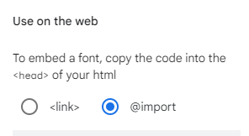
* Vai aparecer o código, basta selecionar o código que esta dentro do style (não copie o style)
* É só colocar no seu CSS logo no começo do código (ele vem com um @, ou seja, é uma regra);

DICA: Não usar mais de 3 a 4 tipos de fontes em seu site para não virar bagunça.

Para colocar fontes baixadas ou compradas

* Site: dafonte;
* Ficar atento com o que a fonte tem disponível (alguns não possuem letras com acentuação, outra não possuem minúsculas,...)
* Arquivos de fonte possuem o tipo TTF, OTF...

Declarando font externa com download ou comprado:

* Dentro do CSS declarar a seguinte regra:
  + @font-face
  + Ele vai montar a estrutura, sendo:
    - Font-family: ; (aqui você pode colocar o nome que quiser. Mas quando declarar lá em baixo o font-family na tag desejada, terá que ser este mesmo nome.
    - Src: url() (aqui você irá colocar o nome do arquivo com sua extensão). É possível colocar mais de 1 url aqui. Como outros casos, vai depender do navegador se tem a extensão para o tipo. Importante colocar mais de um tipo, caso você os tenha.
  + Outros parâmetro que é ideal declarar na linha do src, logo após, é o:
    - Format ()
* Lista de tipos de format:
  + Opentype (otf)
  + Truetype (ttf)
  + Embedded-opentype
  + Truetype-aat (Apple Advanced Typography)
  + Svg

EX:

<style>

        @font-face {

            font-family: 'Austria';

            src: url('Austria.otf') format('opentype'), url('Austria.ttf') format('truetype');

        }

        body{

            font-family: Arial, Helvetica, sans-serif;

        }

        h1 {

            font-family: 'Austria','Times New Roman', Times, serif;

            font-size: 3em;

Como fica:

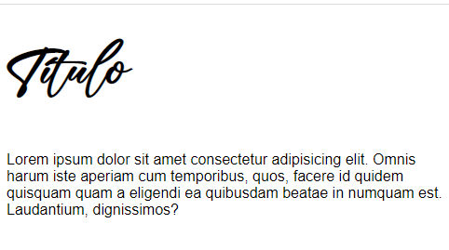

* Normalmente as fontes ficam em uma pasta chamadas fonts
* Geralmente os tipos otf e ttf funcionam para a maoria dos navegadores, ou 1 ou outro.